Introdução ao tema

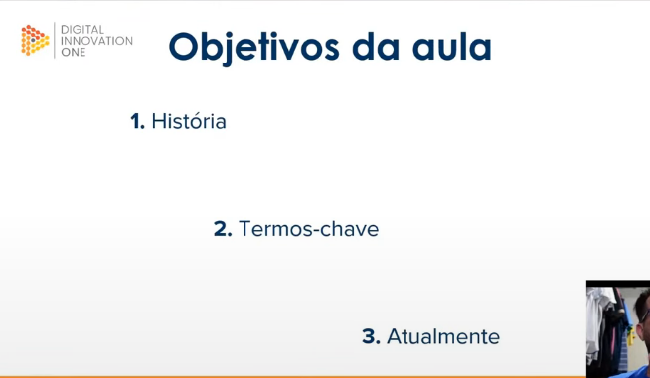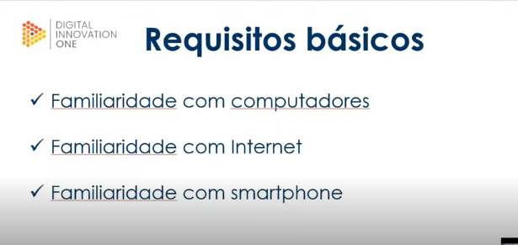

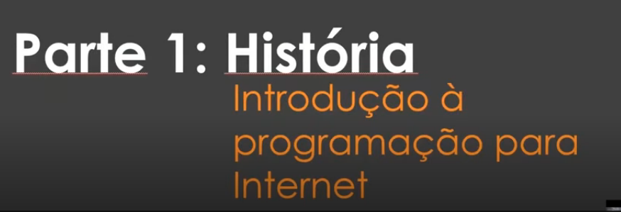

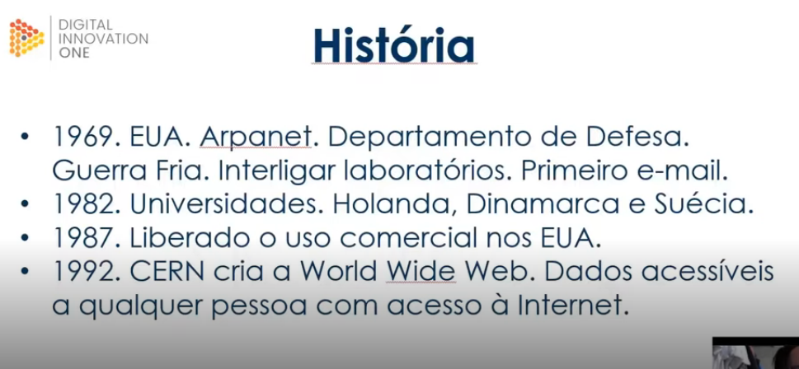

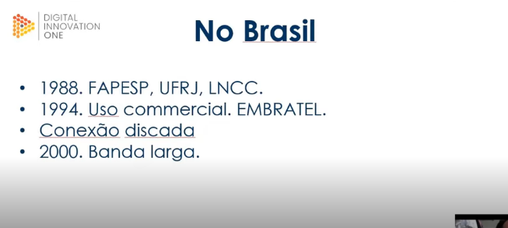

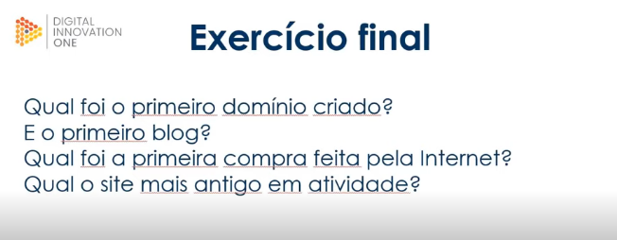

1. Symbolics.com
2. Em 1994, o cientista do MIT Media Lab, Claudio Pinhanez, criou um site chamado “Open Diary”
3. O produto comprado **foi** um CD do artista inglês Sting, "Ten Summoner's Tales". O comprador **foi** um amigo de Kohn na Filadélfia, que pagou US$ 12,48 mais o frete com seu cartão de crédito em uma transação encriptada.
4. nordu.net